도서 관리 프로그램 (Memory)

**한국외국어대학교 정보통신공학과**

**유진솔**

목차

1. 프로그램 개요

2. 클래스 다이어그램

3. 시스템 구성도

4. 프로그램 구성

5. 프로그램 실행

6. 시연 영상

1. 프로그램 개요 및 목적

본 프로그램은 JAVA를 이용한 통합 도서 관리 서비스를 제공한다. 데이터는 메모리에 저장된다.

도서관 내의 도서 대여, 반납 등의 서비스를 이용하는 일반 회원과 도서 추가, 삭제 및 회원 관리 등의 서비스를 이용하는 관리자가 보다 간편하게 도서관 업무를 처리 및 관리할 수 있는 데 목적을 둔다.

2. 클래스 다이어그램

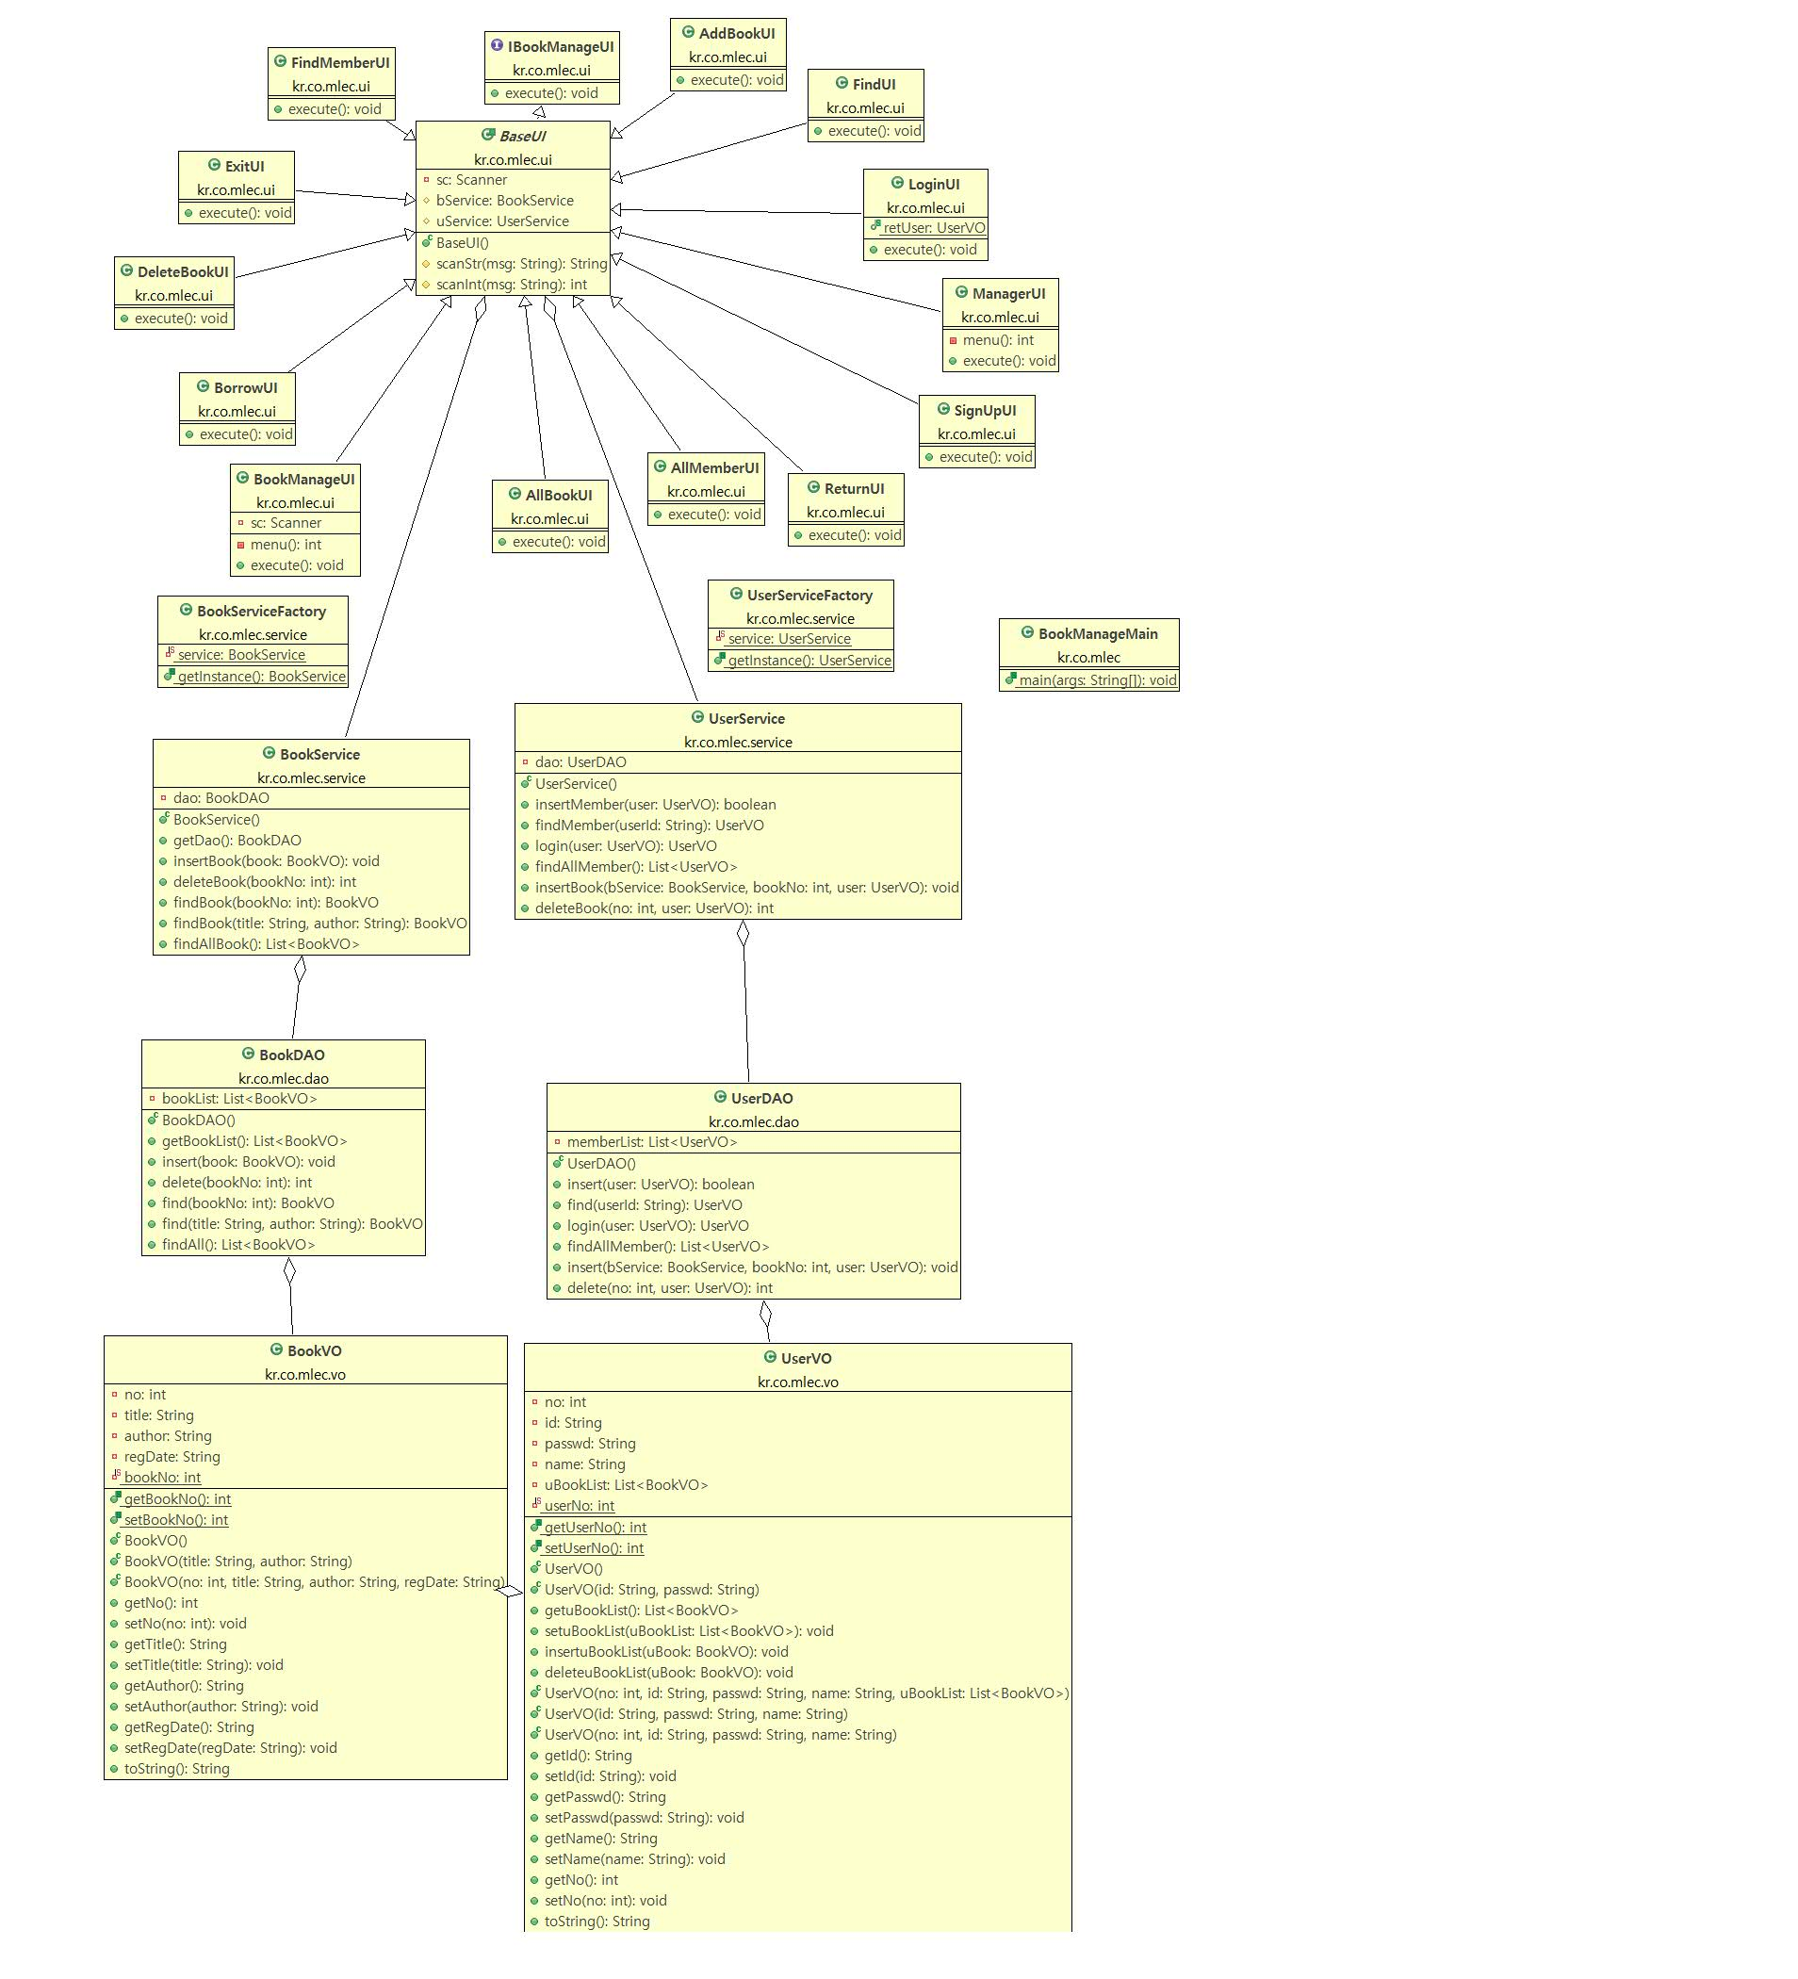

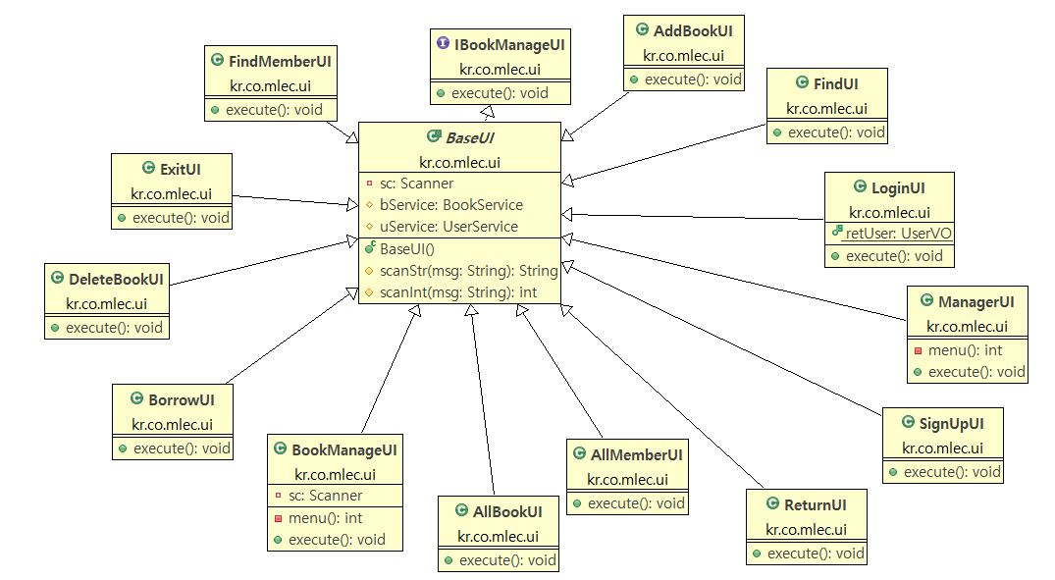

3. 시스템 구성도

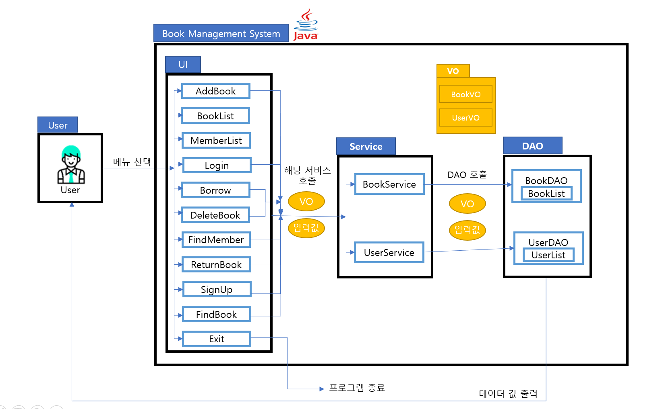

|  |  |
| --- | --- |
| UI 구성 요소 | 기능 |
| AddBook | 도서 추가 |
| BookList | 전체 도서 목록 조회 |
| MemberList | 전체 회원 목록 조회 |
| Login | 로그인 |
| Borrow | 도서 대여 |
| DeleteBook | 도서 삭제 |
| FindMember | 회원 검색 |
| ReturnBook | 도서 반납 |
| SignUp | 회원가입 |
| FindBook | 도서 검색 |
| Exit | 프로그램 종료 |

1. User가 메뉴를 선택 (1 : 대여, 2 : 반납, 3 : 회원가입, 4 : 검색, 5 : 로그인, 6 : 전체 도서 목록, 0 : 종료)
2. 선택한 메뉴의 기능을 수행할 Service를 입력 값 또는 VO 형식으로 호출

0(종료)을 선택했을 시에는 프로그램이 종료

1. Service는 접근할 데이터에 해당하는 DAO를 전달된 입력 값 또는 VO 형식으로 호출
2. DAO가 데이터 저장소인 BookList 또는 UserList에 접근하여 데이터 반환 및 조작
3. User에게 반환된 데이터 또는 데이터 조작 후의 상태를 출력

4. 프로그램 구성

- 리스트 (데이터 저장 공간)

1. List<BookVO> bookList : 도서 정보 리스트
2. List<UserVO> memberList : 회원 정보 리스트
3. List<BookVO> uBookList : 각 회원마다 존재하는 대여한 도서 정보 리스트

- 클래스(.java)

1. kr.co.mlec (Main)

- BookManageMain : 메인클래스

- 도서관리.cld : 도서관리 프로그램의 설계도 (클래스 다이어그램)

1. kr.co.mlec.dao (data access object : 데이터를 접근하는 객체)

- BookDAO : bookList를 접근

- UserDAO : memberList를 접근

1. kr.co.mlec.service (dao 객체를 만듦으로써 데이터에 접근할 수 있게 해주는 서비스)

- BookService : BookDAO 클래스의 객체를 만들어 bookList의 데이터를 접근할 수 있게 해주는 서비스

- BookServiceFactory :

- BookService형의 객체를 static으로 하여 메모리 내에서 공유할 수 있게 함

- 메모리 상에 하나 뿐인 BookService는 bookList를 생성하는 BookDAO객체를 가지고 있으므로 결국 bookList도 공유가 됨

- UserService : UserDAO 클래스의 객체를 만들어 memberList의 데이터를 접근할 수 있게 해주는 서비스

- UserServiceFactory :

- UserService형의 객체를 static으로 하여 메모리 내에서 공유할 수 있게 함

- 메모리 상에 하나 뿐인 UserService는 memberList를 생성하는 UserDAO객체를 가지고 있으므로 결국 memberList도 공유가 됨

1. kr.co.mlec.ui (화면 구성)

- AddBookUI (관리자기능) : 도서 추가

- AllBookUI : 전체 도서 목록

- AllMemberUI (관리자기능) : 전체 회원 목록

- BaseUI : 모든 UI에 상속되는 클래스(기본적인 기능), 서비스 객체 생성, IBookManageUI를 implements하고 있음

- BookManageUI : 프로그램을 처음 실행했을 때의 화면, 실행할 기능을 선택

- BorrowUI : 도서 대여

- DeleteBookUI (관리자기능) : 도서 삭제

- ExitUI : 프로그램 종료

- FindMemberUI (관리자기능) : 회원 검색

- FindUI : 도서 제목과 저자로 검색

- IBookManageUI : 모든 UI가 구현할 수 있는 인터페이스, execute() 메소드만 존재, 모든 UI가 이 메소드를 오버라이드하여 사용

- LoginUI : 로그인, 관리자로 로그인하는 경우 ManagerUI의 객체를 생성하여 관리자 기능을 실행할 수 있게 함

- ManagerUI : 관리자로 로그인했을 경우 관리자 전용 화면, 실행할 기능을 선택

- ReturnUI : 도서 반납

- SignUpUI : 회원가입

1. kr.co.mlec.vo (저장되는 데이터 값)

- BookVO : bookList에 저장되는 데이터 값 (도서 정보)

- UserVO : memberList에 저장되는 데이터 값 (회원 정보)

5. 프로그램 실행

1. 프로그램 실행 초기 화면

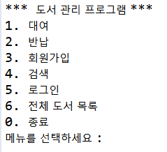

* 관리자는 데이터 관리에만 자격을 주어 **관리자로 로그인하여도 대여와 반납 기능을 사용할 수 없음**

1. 대여

- 로그인한 회원만 사용할 수 있는 기능

- 대여 여부가 설정되지 않으므로 한 회원이 대여한 도서를 다른 회원도 대여 가능

- 로그인을 하지 않은 경우 : 로그인이 필요하다는 메시지 출력

- 로그인을 한 경우 : 대여할 도서의 번호를 입력

2. 반납

- 로그인한 회원만 사용할 수 있는 기능

- 대여 여부가 설정되지 않으므로 한 회원이 대여한 도서와 같은 도서를 대여한 다른 회원이 도서 반납 가능

- 로그인을 하지 않은 경우 : 로그인이 필요하다는 메시지 출력

- 로그인을 한 경우 : 반납할 도서의 번호를 입력

3. 회원가입

- 아이디가 기본 키 값이기 때문에 중복될 수 없음 (이미 존재하는 아이디를 입력하면 다시 입력해야 함)

- 회원 번호는 static으로 메모리 상에 공유되므로 회원이 생성될 때마다 증가시켜 저장함

- 사용할 ID와 비밀번호, 이름을 입력

4. 검색

- 검색할 도서의 제목과 저자를 입력하면 도서의 정보가 출력

5. 로그인

- ID와 비밀번호 입력

- 회원으로 로그인 :

- 대여, 반납이 가능하고 각 회원마다 도서 대여 목록을 가질 수 있음

- 로그아웃 기능은 별도로 존재하지 않으며 다른 계정으로 로그인하기 위해서는 다시 로그인 기능을 실행하여 로그인

- 관리자로 로그인 :

- [ID : Manager, 비밀번호 : 0000, 이름 : 관리자]로 프로그램 실행 초기에 설정하여 memberList에 미리 저장해둠

- 대여와 반납이 불가능하고 관리자 전용 기능 사용 가능

6. 전체 도서 목록

- 로그인을 한 경우 : 전체 도서 조회, 로그인한 회원이 대여한 도서 목록(도서 대여 목록) 조회

- 로그인을 하지 않은 경우 : 전체 도서 조회만 가능

0. 종료 : 프로그램 종료

1. 관리자 메뉴

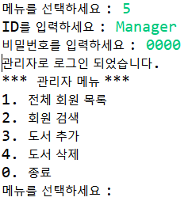

1. 전체 회원 목록

- 회원가입한 회원들의 목록을 출력

2. 회원 검색

- 검색할 회원의 아이디를 입력하면 회원 정보 출력

3. 도서 추가

- 추가할 도서의 제목과 저자를 입력하면 bookList에 이 데이터를 저장

- 도서 번호는 자동으로 증가하여 저장됨

- 도서 정보가 저장될 때에 등록일은 현재 날짜로 자동 저장

4. 도서 삭제

- 삭제할 도서의 번호를 입력하면 도서가 테이블에서 삭제됨

- 대여중인 도서가 삭제될 경우 bookList 뿐만 아니라 uBookList 에서도 해당 도서 대여 정보가 함께 삭제됨

0. 관리자 메뉴 종료

- 관리자 메뉴가 종료되고 기존 프로그램 메뉴로 돌아감

- 자동 로그아웃

6. 시연 영상

Youtube Link : <https://youtu.be/fh0TbGwNq_c>